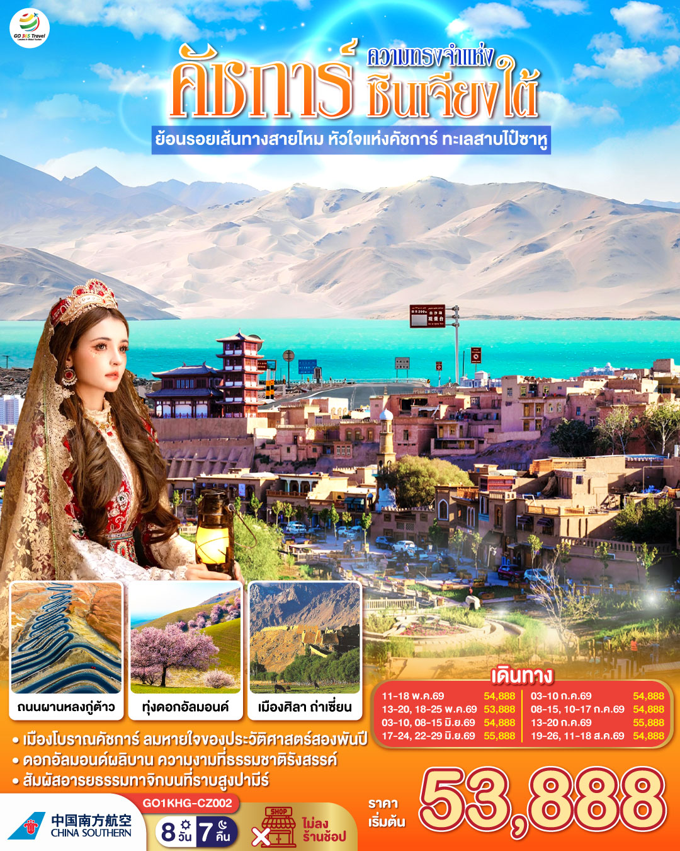
ซินเจียง คาชการ์ ความทรงจำแห่งซินเจียงใต้
ย้อนรอยเส้นทางสายไหม หัวใจแห่งคัชการ์ ทะเลสาบไป๋ซาหู
8 วัน 7 คืน โดยการบิน ไชน่า เซาเทิร์น (CZ)
เจาะเส้นทางสายไหมใต้ ณ เมืองหลวงของอารยธรรมซินเจียง ชื่นชมวิวทะเลสาบไป๋ซาหู อัญมณีแห่งเทือกเขาคุนหลุน
ชายแดนจีน-ปากีสถาน ด่านคุนจีราบพาส ณ ความสูง 4 พันเมตร ถนนสายสันหลังมังกร มหัศจรรย์แห่งวิศวรกรรม

 | โปรแกรมเดินทาง | เช้า | เที่ยง | ค่ำ | โรงแรมที่พัก
1 | กรุงเทพฯ(สนามบินสุวรรณภูมิ) – กว่างโจว (สนามบินไป๋หยุน) (CZ362 : 08.20 - 12.10) - คัชการ์ (สนามบินคัชการ์ไหลหนิง ) (CZ6836 : 15.10 - 21.45) คัชการ์ |  |  |  | HYATT PLACE KASHGAR KASHGAR  หรือเทียบเท่าระดับ 4 ดาว  ** มาตรฐานประเทศจีน **
2 | คัชการ์ – เมืองโบราณคัชการ์ – พิธีเปิดเมืองโบราณ อุทยานสนมเซียงเฟย – โรงน้ำชาร้อยปี | 🍽 | 🍽 | 🍽 | HYATT PLACE KASHGAR KASHGAR  หรือเทียบเท่าระดับ 4 ดาว  ** มาตรฐานประเทศจีน **
3 | ถนนสายมิตรภาพจีน-ปากีสถาน - ผ่านชมแกรนด์แคนย่อนไกเจ๋อ – ทะเลสาบคาลาคูล – ที่ราบสูงปาเมียร์ – อุทยานทุ่งหญ้าสีทอง – ซากเมืองศิลา - ถ่าเซี่ยน (ทาชคอร์กัน) | 🍽 | 🍽 | 🍽 | PANORAMA STARRY SKY HOTEL  หรือเทียบเท่าระดับ 4 ดาว  ** มาตรฐานประเทศจีน **
4 | ที่ราบสูงปาเมียร์ - ถนนสันหลังมังกร –ชายแดนจีนปากีสถาน – คุนจีราบพาส- ผ่านชมทะเลสาบบันเดียร์ -  คาชการ์ | 🍽 | 🍽 | 🍽 | HYATT PLACE KASHGAR KASHGAR  หรือเทียบเท่าระดับ 4 ดาว  ** มาตรฐานประเทศจีน **
5 | คัชการ์ – ปาฉู่ - อุทยานทะเลแดง | 🍽 | 🍽 | 🍽 | BACHU LAVENDER  HOTEL  หรือเทียบเท่าระดับ 4 ดาว  ** มาตรฐานประเทศจีน **
6 | ทะเลทรายต๋าหว่าคุน – ขับรถตะลุยทะเลทรายหรือขี่อูฐ - ป่าดอกอัลมอนด์ - ซาเช่อ | 🍽 | 🍽 | 🍽 | VIENNA HOTEL  SHACHE  หรือเทียบเท่าระดับ 4 ดาว  ** มาตรฐานประเทศจีน **
7 | ซาเช่อ – ตลาดโบราณคาจ้านฉี - สุสานข่านแห่งซาเช่อ – สุสานอามานีชาฮัน – หมู่บ้านโบราณเกาไถ - คาชการ์ | 🍽 | 🍽 | 🍽 | HYATT PLACE KASHGAR KASHGAR  หรือเทียบเท่าระดับ 4 ดาว  ** มาตรฐานประเทศจีน **
8 | คัชการ์ (สนามบินคัชการ์ไหลหนิง )– กว่างโจว(สนามบินไป๋หยุน) (CZ6835 : 08.00-13.50) – กรุงเทพ (สุวรรณภูมิ) (CZ363 : 16.00-17.55) | 🍽 Box

วันเดินทาง | ผู้ใหญ่พัก 2-3 ท่าน  ท่านละ | พักเดี่ยว  เพิ่มท่านละ
11 – 18 พ.ค. 69 | 54,888 | 8,000.-
13 – 20 พ.ค. 69 | 53,888 | 8,000.-
18 – 25 พ.ค. 69 | 53,888 | 8,000.-
03 – 10 มิ.ย. 69 | 54,888 | 8,000.-
08 – 15 มิ.ย. 69 | 54,888 | 8,000.-
17 – 24 มิ.ย. 69 | 55,888 | 8,000.-
22 – 29 มิ.ย. 69 | 55,888 | 8,000.-
03 – 10 ก.ค. 69 | 54,888 | 8,000.-
08 – 15 ก.ค. 69 | 54,888 | 8,000.-
10 – 17 ก.ค. 69 | 54,888 | 8,000.-
13 – 20 ก.ค. 69 | 55,888 | 8,000.-
19 – 26 ส.ค. 69 | 54,888 | 8,000.-
11 – 18 ก.ย. 69 | 54,888 | 8,000.-
ราคาทัวร์ข้างต้นยังไม่รวมค่าทิปมัคคุเทศน์ท้องถิ่นและคนขับรถ 2,500 บาท/ท่าน/ทริป
เนื่องจากมีไฟลท์บินภายในขอสงวนสิทธิ์ไม่รับจอยแลนด์

วันแรก | กรุงเทพฯ(สนามบินสุวรรณภูมิ) – กว่างโจว (สนามบินไป๋หยุน) (CZ362 : 08.20 - 12.10) - คัชการ์ (สนามบินคัชการ์ไหลหนิง ) (CZ6836 : 15.10 - 21.45) คัชการ์
05.00 น. | พร้อมกันที่ สนามบินสุวรรณภูมิ อาคารผู้โดยสารระหว่างประเทศ เคาน์เตอร์สายการบิน ไชน่า เซาเทิร์น (CZ) โดยมีเจ้าหน้าที่บริษัทคอยให้การต้อนรับและอำนวยความสะดวกตรวจเช็คสัมภาระและเอกสารการเดินทางให้กับทุกท่าน รวมน้ำหนักกระเป๋าสำหรับโหลดใต้เครื่อง 23 กิโลกรัม โดยจำที่ท่านละ 1 ใบ สัมภาระของท่านจะทำการเช็คทรู (Check-through) ส่งตรงไปยังสนามบินปลายทาง
08.20 น. | ออกเดินทางจาก สนามบินสุวรรณภูมิ สู่ สนามบินไป๋หยุน เมืองกว่างโจว โดย สายการบิน ไชน่า เซาเทิร์น(CZ) เที่ยวบินที่ CZ362  มีบริการอาหารบนเครื่อง โดยที่รูปแบบอาหารอาจปรับเปลี่ยนเป็น อาหารร้อน หรือ Snack Box ได้ตามนโยบายของสายการบินในเที่ยวบินนั้นๆ โดยไม่อาจแจ้งให้ทราบล่วงหน้า
12.10 น. | เดินทางถึงสนามบิน สนามบินไป๋หยุน เมืองกว่างโจว นำท่านผ่านขั้นตอนตรวจคนเข้าเมือง จากนั้นพักผ่อนภายในสนามบินเพื่อรอต่อเครื่อง
15.10 น. | ออกเดินทางจาก สนามบินไป๋หยุน เมืองกว่างโจว สู่ เมืองคัชการ์ เขตปกครองตนเองซินเจียงอุยกูร์ โดยสายการบิน ไชน่า เซาเทิร์น(CZ) เที่ยวบินที่ CZ6836 มีบริการอาหารบนเครื่อง โดยที่รูปแบบอาหารอาจปรับเปลี่ยนเป็น อาหารร้อน หรือ Snack Box ได้ตามนโยบายของสายการบินในเที่ยวบินนั้นๆ โดยไม่อาจแจ้งให้ทราบล่วงหน้า
21.45 น. | เดินทางถึง สนามบินคัชการ์ไหลหนิง ตั้งอยู่ทางตะวันตกเฉียงใต้ของเขตปกครองตนเองซินเจียงอุยกูร์ เป็นเมืองที่มีประวัติศาสตร์ยาวนานกว่า 2,000 ปี และเป็นหนึ่งในศูนย์กลางสำคัญของ เส้นทางสายไหม ตั้งแต่อดีต เมืองนี้เป็นจุดเชื่อมโยงระหว่างจีนและเอเชียกลาง ตะวันออกกลาง และยุโรป ทำให้ได้รับอิทธิพลทางวัฒนธรรม ศิลปะ และสถาปัตยกรรมจากหลากหลายอารยธรรม เป็นศูนย์กลางของวัฒนธรรม อุยกูร์ และเป็นเมืองที่สะท้อนถึงศิลปะอิสลามแบบดั้งเดิมได้อย่างสมบูรณ์แบบ ด้วยตรอกซอกซอยที่คดเคี้ยว บ้านเรือนโบราณที่สร้างจากดินและตลาดที่มีชีวิตชีวา เมืองนี้จึงได้รับการขนานนามว่าเป็น "ดินแดนที่กาลเวลาหยุดนิ่ง"
 | สมควรแก่เวลานำท่านเข้าสู่ที่พัก
ที่พัก | HYATT PLACE KASHGAR หรือเทียบเท่าระดับ 4 ดาว (มาตรฐานประเทศจีน)
วันที่สอง | คัชการ์ – เมืองโบราณคัชการ์ – พิธีเปิดเมืองโบราณ - อุทยานสนมเซียงเฟย – โรงน้ำชาร้อยปี
เช้า | รับประทานอาหารเช้า ณ ห้องอาหารของโรงแรม (มื้อที่ 1)
 | นำท่านสู่ เมืองโบราณคาชการ์ ชมเสียงกลองกึกก้องและเสียงดนตรีพื้นเมืองดังขึ้นเป็นสัญญาณ ปลุกเร้าความตื่นเต้นขณะที่เรายืนอยู่เบื้องหน้าประตูเมืองโบราณ ภาพของเหล่าทหารในเครื่องแต่งกายย้อนยุคที่สง่างามกำลังประกอบ พิธีเปิดประตูเมือง อย่างยิ่งใหญ่ในทุกเช้า คือฉากแรกอันน่าประทับใจที่ต้อนรับเราสู่โลกอีกใบหนึ่ง เป็นการแสดงที่เปี่ยมด้วยชีวิตชีวาซึ่งจำลองบรรยากาศในอดีตที่คัชการ์พร้อมเปิดประตูต้อนรับกองคาราวานจากทั่วสารทิศ พิธีกรรมนี้ไม่ใช่เพียงการแสดงเพื่อนักท่องเที่ยว แต่เป็นสัญลักษณ์ของการฟื้นคืนชีพของประเพณีโบราณที่หล่อเลี้ยงจิตวิญญาณของเมืองมานับพันปี
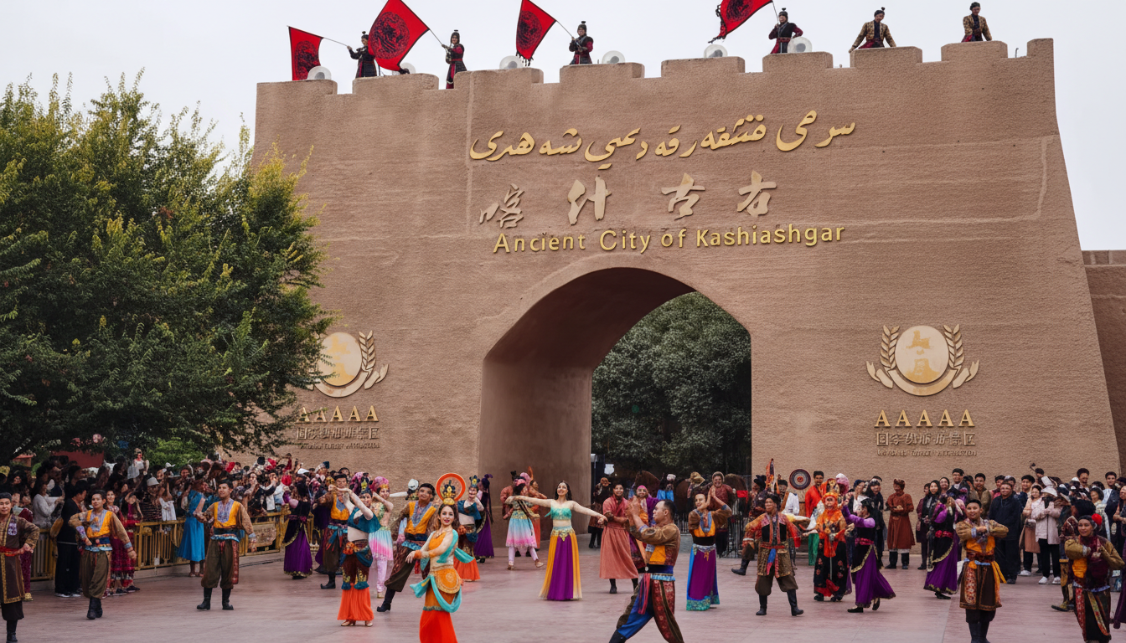
 | เมื่อก้าวผ่านประตูเข้าไป พบกับ ถนนช่างฝีมือ ที่ซึ่งท่วงทำนองแห่งการสร้างสรรค์ยังคงบรรเลงไม่หยุดหย่อน เสียงค้อนกระทบโลหะเป็นจังหวะจากร้านทำเครื่องทองแดง กลิ่นหอมของไม้ที่ถูกแกะสลักเป็นเครื่องดนตรี และสีสันของผ้าทอมือที่พาดผ่านหน้าร้าน ล้วนเป็นภาพสะท้อนของมรดกทางหัตถกรรมที่สืบทอดจากรุ่นสู่รุ่น ที่นี่คือพิพิธภัณฑ์ที่มีชีวิต ที่คุณจะได้เห็นช่างฝีมือบรรจงสร้างสรรค์ผลงานด้วยหัวใจ ก่อนจะพาท่านลัดเลาะเข้าไปใน ตรอกสายรุ้ง มุมลับที่ซ่อนตัวอยู่อย่างเงียบสงบ ประตูและหน้าต่างทุกบานถูกแต่งแต้มด้วยสีสันสดใส ตัดกับสีของกำแพงดินอย่างลงตัว เป็นจุดถ่ายภาพที่งดงามราวกับหลุดเข้าไปในโลกแห่งเทพนิยาย
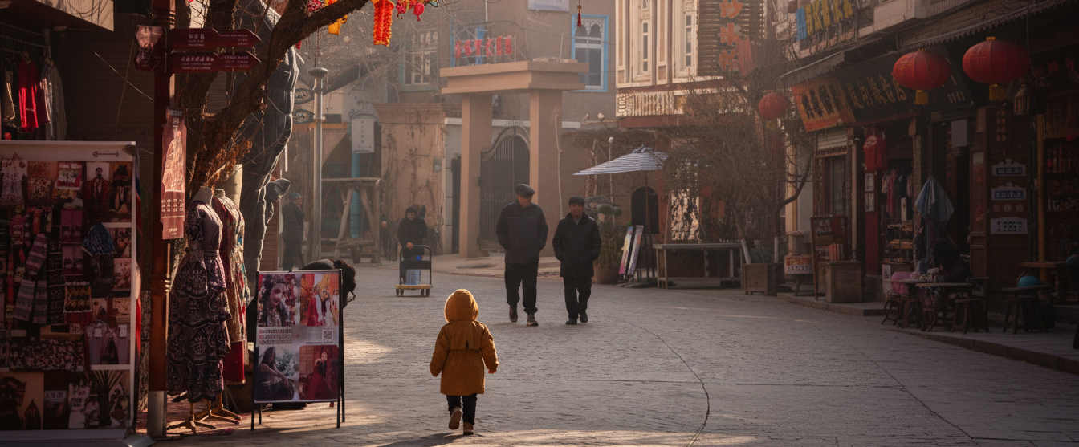
กลางวัน | รับประทานอาหารกลางวัน ณ ภัตตาคาร (มื้อที่ 2)
บ่าย | พักหลบความวุ่นวายภายนอก สู่บรรยากาศอันสงบงามของ โรงน้ำชาโบราณ ที่มีอายุกว่าร้อยปี ทันทีที่เปิดประตูเข้าไป กลิ่นหอมกรุ่นของชาสมุนไพรที่เคี่ยวในกาต้มน้ำทองแดงขนาดใหญ่จะโชยมาปะทะจมูก แสงแดดอ่อนๆ ส่องผ่านช่องหน้าต่างลงมากระทบพรมทอมือหลากสีสัน และเสียงพูดคุยแผ่วเบาของชาวบ้านที่จับกลุ่มสนทนาอยู่บนตั่งไม้ คือมนตร์เสน่ห์ที่ทำให้เวลาเดินช้าลง สถานที่แห่งนี้เป็นมากกว่าร้านอาหาร แต่คือศูนย์กลางทางสังคมที่ซึ่งเรื่องราวต่างๆ ถูกนำมาแลกเปลี่ยนผ่านถ้วยชาอุ่นๆ  วัฒนธรรมโรงน้ำชาเป็นส่วนสำคัญในวิถีชีวิตของชาวอุยกูร์มาอย่างยาวนาน เป็นสถานที่พักผ่อนหย่อนใจ พบปะสังสรรค์ และเจรจาธุรกิจ เราจะให้คุณได้ซึมซับบรรยากาศนั้นอย่างเต็มที่
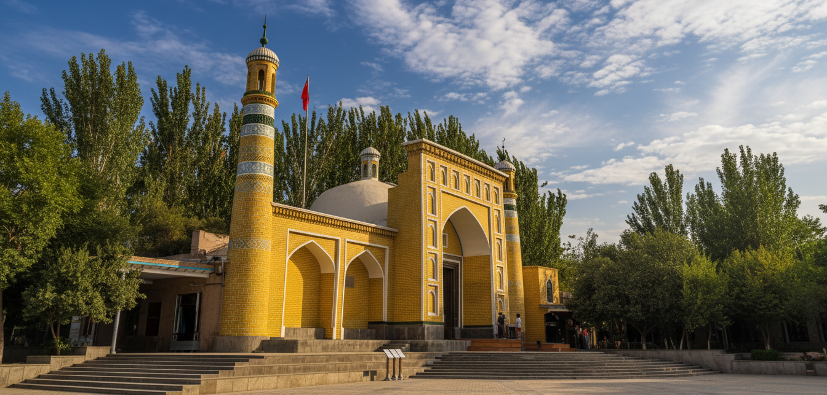
 | จากนั้นนำท่านไปเยือน จัตุรัสมัสยิดอิดกาห์ ชื่นชมความยิ่งใหญ่ตระการตาของสถาปัตยกรรมอิสลามจากภายนอก แม้เราจะไม่ได้เข้าไปด้านใน แต่เพียงการได้ยืนอยู่เบื้องหน้าประตูทางเข้าหลักที่ประดับด้วยกระเบื้องเคลือบสีเหลืองสดใส ตัดกับผนังสีครีมและหออะซานคู่ที่ตั้งตระหง่านอย่างสง่างาม ก็เพียงพอที่จะทำให้เรารู้สึกถึงความสำคัญและพลังแห่งศรัทธาที่แผ่ออกมาจากสถานที่แห่งนี้ จัตุรัสเบื้องหน้ามัสยิดคือพื้นที่สาธารณะที่มีชีวิตชีวา เป็นจุดนัดพบของผู้คนและเป็นศูนย์กลางทางจิตวิญญาณของชาวมุสลิมในซินเจียง
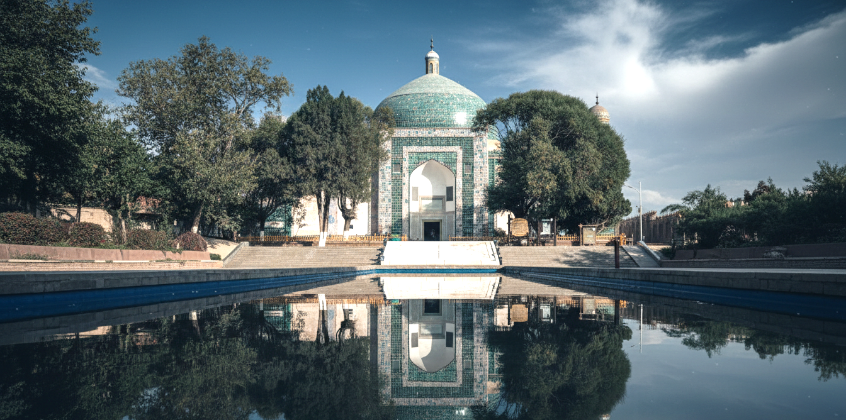
 | จากนั้นเดินทางต่อไปยัง สวนพระสนมเซียงเฟย สถานที่อันงดงามที่สร้างขึ้นเพื่ออุทิศแด่ตำนานรักของ 'พระสนมเซียง' สตรีชาวอุยกูร์ผู้เลอโฉมแห่งคาชการ์ ซึ่งได้กลายเป็นพระสนมเอกของจักรพรรดิเฉียนหลงแห่งราชวงศ์ชิง สวนแห่งนี้เป็นการผสมผสานอย่างลงตัวระหว่างสถาปัตยกรรมแบบอุยกูร์และแบบพระราชวังจีน บอกเล่าเรื่องราวของเธอผ่านอาคาร สวนสวย และสระน้ำที่เงียบสงบ ที่นี่เป็นมากกว่าสุสาน แต่เป็นอนุสรณ์สถานแห่งความรักและสัญลักษณ์ของการเชื่อมสัมพันธ์ทางวัฒนธรรมระหว่างสองดินแดน การเดินชมสวนอันร่มรื่นพลางรับฟังเรื่องราวในตำนาน จะทำให้คุณรู้สึกราวกับได้ย้อนกลับไปสู่ช่วงเวลาแห่งประวัติศาสตร์ที่เปี่ยมด้วยสีสันและความโรแมนติก
ค่ำ | รับประทานอาหารค่ำ ณ ภัตตาคาร (มื้อที่ 3)
 | สมควรแก่เวลานำท่านเข้าสู่ที่พัก
ที่พัก | HYATT PLACE KASHGAR KASHGAR หรือเทียบเท่าระดับ 4 ดาว (มาตรฐานประเทศจีน)
วันที่สาม | ถนนสายมิตรภาพจีน-ปากีสถาน - ผ่านชมแกรนด์แคนย่อนไกเจ๋อ – ทะเลสาบคาลาคูล – ที่ราบสูงปาเมียร์ – อุทยานทุ่งหญ้าสีทอง – ซากเมืองศิลา - ถ่าเซี่ยน (ทาชคอร์กัน)
เช้า | รับประทานอาหารเช้า ณ ห้องอาหารของโรงแรม (มื้อที่ 4)
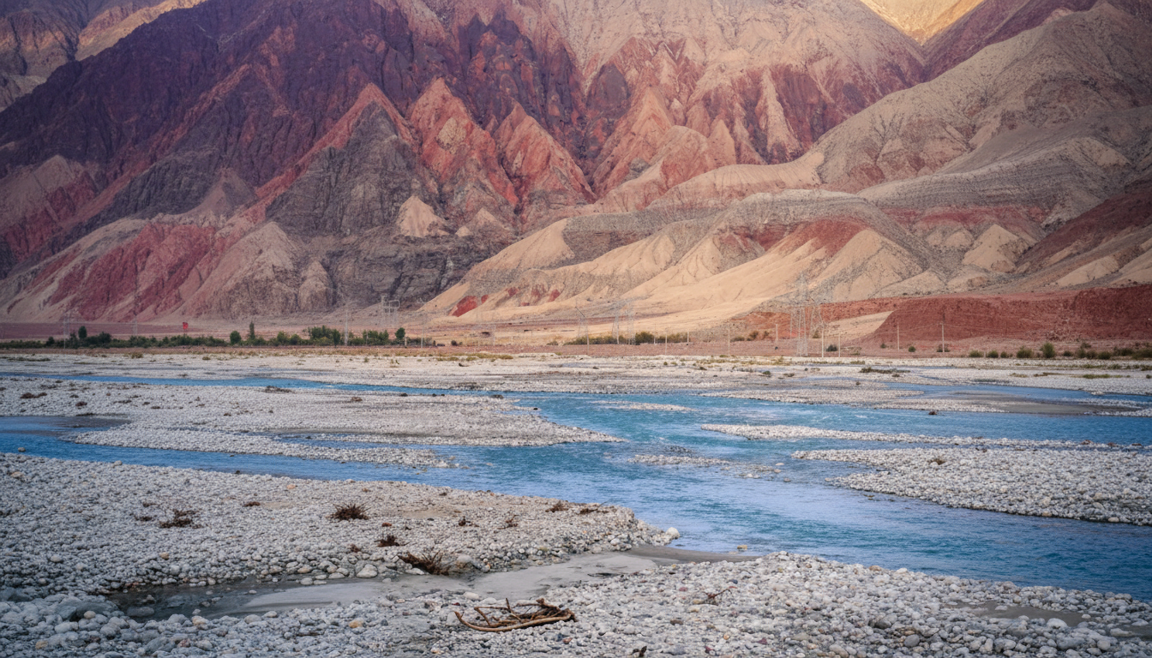
 | สู่หลังคาโลก บนทางหลวงคาราโครัม และหุบเขาไก้จื่อ สัมผัสแรกที่ล้อรถเริ่มเคลื่อนตัวออกจากคัชการ์ คือความรู้สึกของการผจญภัยที่เริ่มต้นขึ้น นั่งรถชมวิวทิวทัศน์สองข้างทางแปรเปลี่ยนจากความเขียวชอุ่มของโอเอซิสสู่ความยิ่งใหญ่น่าเกรงขามของ หุบเขาไก้จื่อ (ระยะทาง 54 ก.ม. ใช้เวลาเดินประมาณ 1.5 ชั่วโมง) กำแพงหินสีแดงฉานตั้งตระหง่านราวกับอสูรกายจากบรรพกาล อากาศที่เคยอบอุ่นเริ่มเจือด้วยไอเย็นบริสุทธิ์ของขุนเขา เสียงลมหวีดหวิวผ่านช่องเขาคือบทเพลงแห่งธรรมชาติที่ขับกล่อมเราตลอดเส้นทาง ผ่านเส้นทาง ถนนมิตรภาพจีน-ปากีสถาน หรือที่รู้จักกันในนาม ‘ทางหลวงคาราโครัม’ อันมิใช่เพียงเส้นทางคมนาคม แต่คืออนุสรณ์สถานแห่งความพยายามของมนุษย์ในการพิชิตธรรมชาติ นี่คือหนึ่งในถนนลาดยางที่สูงที่สุดในโลกที่พาดผ่านแนวเทือกเขาที่ทรหดที่สุดสายหนึ่ง เชื่อมต่ออารยธรรมสองฟากฝั่งของเทือกเขาคาราโครัม ดั่งเส้นทางสายไหมในยุคปัจจุบันที่เต็มไปด้วยเรื่องราวและตำนานของนักเดินทางนับไม่ถ้วน การเดินทางในวันนี้จึงเปรียบเสมือนการชมภาพยนตร์สารคดีฟอร์มยักษ์ที่ฉายผ่านกระจกรถยนต์ ทุกโค้งถนนคือฉากใหม่ที่เผยให้เห็นยอดเขาหิมะ แม่น้ำที่ไหลเชี่ยวกราก และภูมิประเทศอันน่าทึ่ง จุดแวะพักชมวิวระหว่างทางคือโอกาสทองในการบันทึกภาพความทรงจำที่ธรรมชาติได้รังสรรค์ไว้ โปรดเตรียมกล้องของท่านให้พร้อม เพราะทุกวินาทีบนเส้นทางสายนี้คือช่วงเวลาที่ควรค่าแก่การจดจำ
กลางวัน | รับประทานอาหารกลางวัน ณ ภัตตาคาร (มื้อที่ 5)
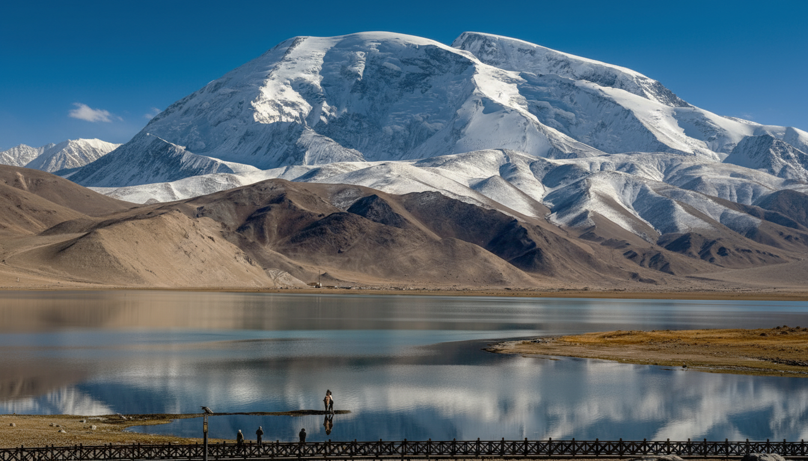
บ่าย | เมื่อเส้นทางไต่ระดับความสูงขึ้นเรื่อยๆ ภาพที่ปรากฏเบื้องหน้าคือความมหัศจรรย์ที่ทำให้หัวใจหยุดเต้น ทะเลสาบคาราคูล (ระยะทาง 163 ก.ม. ใช้เวลาเดินประมาณ 3 ชั่วโมง) ผืนน้ำสีเทอร์ควอยซ์อันเงียบสงบนิ่งสนิทราวกับกระจกแผ่นยักษ์สะท้อนภาพของยอดเขามุซทังก์ หรือ ‘บิดาแห่งขุนเขาน้ำแข็ง’ ที่ปกคลุมด้วยหิมะขาวโพลนตลอดทั้งปี ความงดงามราวภาพฝันนี้ทำให้เราแทบจะลืมหายใจ นี่คือฉากหลังสำหรับมื้อกลางวันที่พิเศษที่สุดในชีวิต ทะเลสาบคาราคูล หรือ ‘ทะเลสาบสีดำ’ ในภาษาคีร์กิซ คือทะเลสาบบนที่ราบสูงที่สูงเป็นอันดับสองของโลก ตั้งอยู่บนความสูงกว่า 3,600 เมตรเหนือระดับน้ำทะเล ณ ใจกลางที่ราบสูงปามีร์ ที่แห่งนี้ไม่เพียงแต่มีความงดงามทางธรรมชาติ แต่ยังเป็นบ้านของชาวคีร์กิซเร่ร่อนผู้ใช้ชีวิตผูกพันกับผืนน้ำและทุ่งหญ้ามานับศตวรรษ การได้มาเยือนที่นี่จึงเปรียบเสมือนการได้สัมผัสจิตวิญญาณของปามีร์
 | เมื่อเดินทางมาถึง เมืองทาชคอร์กัน (ระยะทาง 99 ก.ม. ใช้เวลาเดินประมาณ 2 ชั่วโมง มีความสูงจากระดับน้ำทะเล 3,100 เมตร) หรือเมืองถ่าเซี่ยน เมืองชายแดนสุดท้ายบนแผ่นดินจีน ท่านจะสัมผัสได้ถึงกลิ่นอายของอารยธรรมทาจิกที่แตกต่าง สายลมเย็นพัดพาเรื่องราวแห่งอดีตมาจากซากปรักหักพังของ ‘เมืองหิน’ ที่ตั้งเด่นเป็นสง่าอยู่บนเนินเขาสูง มองลงไปยังเบื้องล่างคืออุทยานพื้นที่ชุ่มน้ำ ทุ่งหญ้าสีทอง อร่ามทอดยาวสุดสายตา มีลำธารใสสะอาดไหลคดเคี้ยวราวกับเส้นไหม เป็นภาพคอนทราสต์ที่งดงามอย่างน่าอัศจรรย์
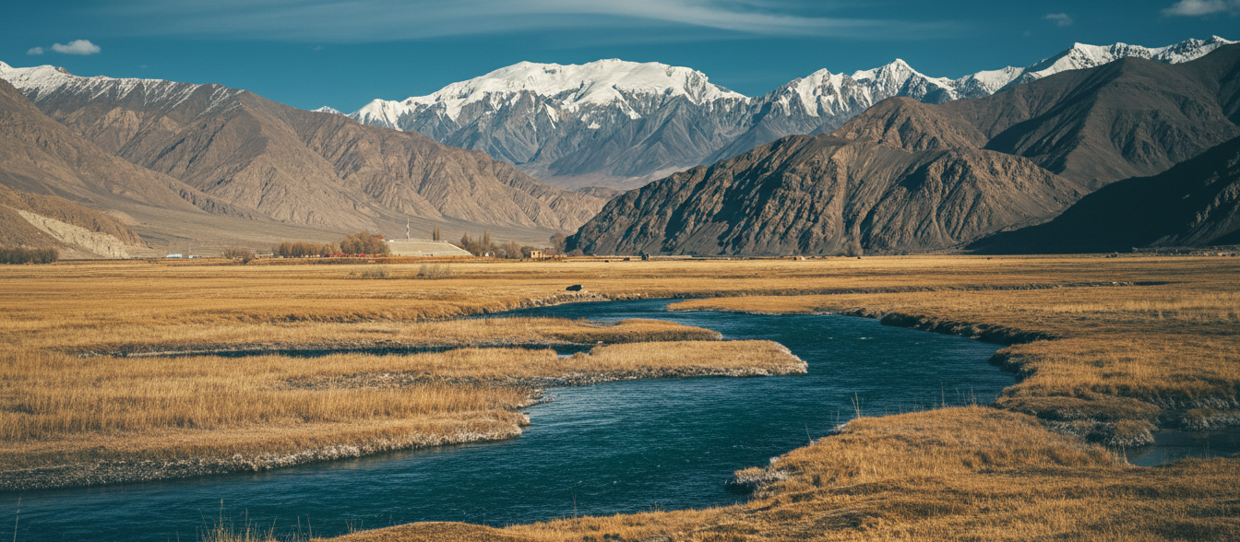
 | นำท่านชม นครศิลา ประจักษ์พยานแห่งความรุ่งเรืองบนเส้นทางสายไหม เคยเป็นเมืองหลวงของอาณาจักรพูลีโบราณในสมัยราชวงศ์ฮั่น และเป็นจุดยุทธศาสตร์สำคัญที่ควบคุมเส้นทางการค้าข้ามหุบเขามานานกว่าพันปี ทุกย่างก้าวบนกำแพงเมืองเก่าคือการเดินทางย้อนเวลาไปสู่อดีตที่เคยคึกคักด้วยกองคาราวานและนักเดินทางจากทั่วทุกสารทิศ ในขณะที่ทุ่งหญ้าเบื้องล่าง คือแหล่งชีวิตที่หล่อเลี้ยงชาวทาจิกและฝูงปศุสัตว์ เป็นโอเอซิสบนที่ราบสูงที่แสดงให้เห็นถึงความอุดมสมบูรณ์ท่ามกลางความทุรกันดาร ไฮไลท์ของการมาเยือนคือการนั่งรถแบตเตอรี่ชมทัศนียภาพของอุทยานพื้นที่ชุ่มน้ำอย่างใกล้ชิด ชมวิถีชีวิตของชาวทาจิกที่นำฝูงจามรีและแกะมาเล็มหญ้า ก่อนจะขึ้นไปสำรวจนครศิลาในช่วงเวลาที่แสงอาทิตย์ยามบ่ายทอประกายสีทองจับบนซากกำแพงโบราณ จากมุมสูงสุดของเมืองหิน ท่านจะได้เห็นภาพพาโนรามาของทุ่งหญ้าสีทองและเทือกเขาปามีร์ที่โอบล้อมเมืองไว้ เป็นภาพปิดท้ายวันที่สมบูรณ์แบบและน่าจดจำที่สุด
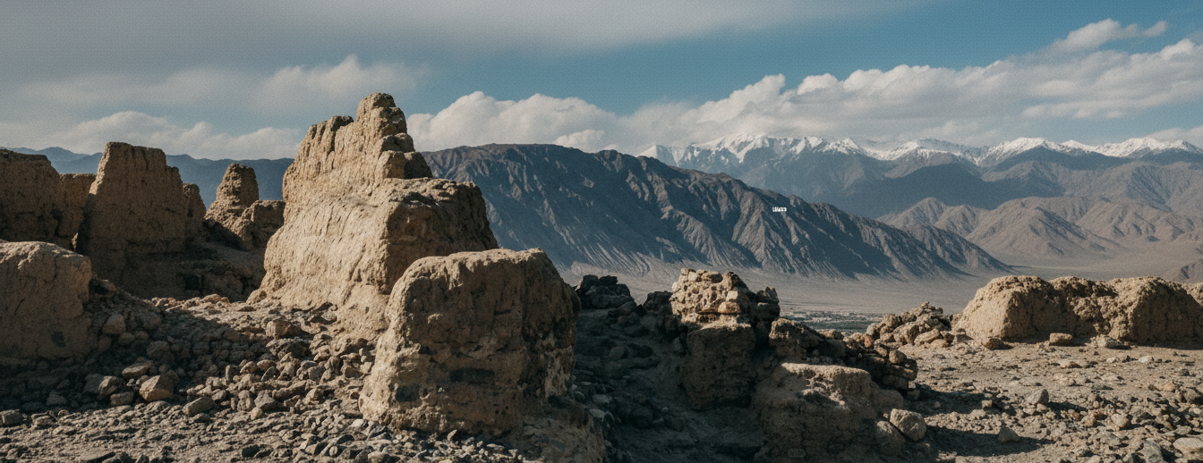
ค่ำ | รับประทานอาหารค่ำ ณ ภัตตาคาร (มื้อที่ 6)
 | สมควรแก่เวลานำท่านเข้าสู่ที่พัก
ที่พัก | PANORAMA STARRY SKY HOTEL หรือเทียบเท่าระดับ 4 ดาว (มาตรฐานประเทศจีน)
วันที่สี่ | ที่ราบสูงปาเมียร์ - ถนนสันหลังมังกร –ชายแดนจีนปากีสถาน – คุนจีราบพาส- ผ่านชมทะเลสาบบันเดียร์ - คาชการ์
เช้า | รับประทานอาหารเช้า ณ ห้องอาหารของโรงแรม (มื้อที่ 7)
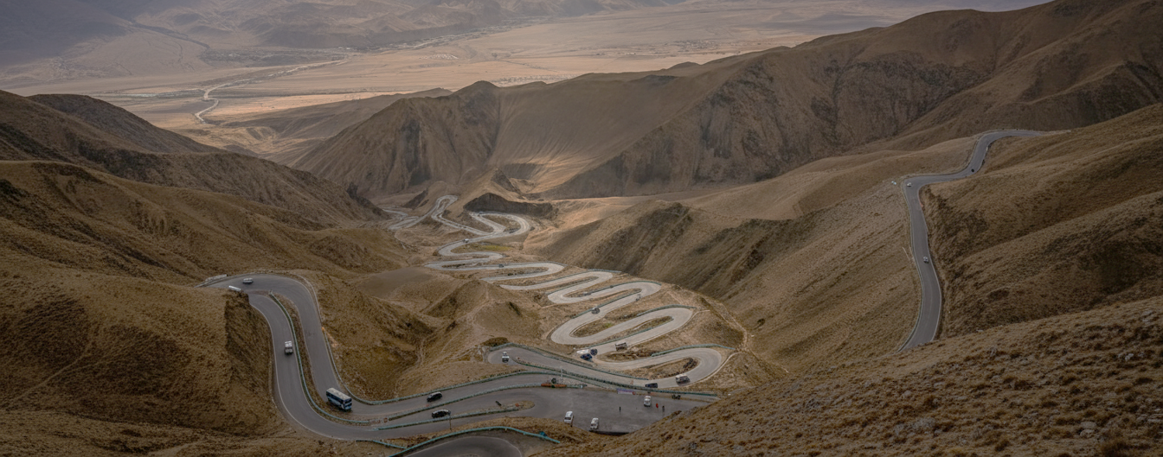
 | นำท่านทะยานสู่ถนนโบราณผานหลง มังกรหลับใหลแห่งปามีร์ เดินทางโดยรถ MPV ขนาด 7 ที่นั่ง (นั่งคันละ 4 ท่าน) คันแกร่งที่เราเปลี่ยนเพื่อการผจญภัยในวันนี้โดยเฉพาะ คือสัญญาณของการเริ่มต้นสู่ความท้าทายบทใหม่ เรากำลังมุ่งหน้าสู่ ถนนโบราณผานหลง (ระยะทาง 106 ก.ม. ใช้เวลาเดินประมาณ 2.5 ชั่วโมง มีความสูงจากระดับน้ำทะเล 4,100 เมตร) หรือที่รู้จักกันในนาม “ถนนสันหลังมังกร”, “ถนนลอยฟ้าแห่งปามีร์” แรกเห็นนั้น ท่านจะรู้สึกถึงลมหายใจที่ขาดห้วงไปชั่วขณะ เส้นทางที่คดเคี้ยวเลี้ยวลดกว่า 600 โค้ง ทอดตัวราวกับริบบิ้นสีเทาที่ถูกโปรยปรายลงบนขุนเขาอันแห้งแล้ง มันคือภาพของความงามอันน่าเกรงขาม ที่ซึ่งมนุษย์ได้สร้างสรรค์ทางสัญจรให้กลมกลืนไปกับธรรมชาติอันยิ่งใหญ่ ชื่อ 'ผานหลง' ซึ่งแปลว่า 'มังกรที่ขดตัว' นั้น ได้มาจากการมองจากมุมสูงที่จะเห็นถนนทั้งสายมีลักษณะคล้ายมังกรยักษ์กำลังหลับใหลอยู่บนทิวเขา เป็นเส้นเลือดใหญ่ที่เชื่อมโยงชุมชนบนที่ราบสูงเข้าด้วยกัน และเป็นบทพิสูจน์จิตวิญญาณนักเดินทางแห่งเส้นทางสายไหมที่ไม่เคยยอมแพ้ต่ออุปสรรคใดๆ
จากนั้นนำท่านแวะถ่ายรูป ณ ชายแดนจีนปากีสถาน ด่านคุนจีราบพาส (สูงจากระดับน้ำทะเล 4,600 เมตร) ด่านพรมแดนที่สูงที่สุดในโลก ตั้งอยู่ในเขตปกครองตนเองทาจิก ตาชี่กูร์กันของซินเจียง เป็นด่านชายแดนแห่งเดียวที่เชื่อมต่อจีนกับปากีสถาน และเป็นจุดยุทธศาสตร์สำคัญของ ระเบียงเศรษฐกิจจีน-ปากีสถาน (CPEC) ท่ามกลางขุนเขาหิมะและทุ่งหญ้าอันเวิ้งว้าง ช่องเขาแห่งนี้ไม่ได้เป็นเพียงจุดผ่านแดนทางภูมิศาสตร์ แต่ยังเป็น ประตูแห่งวัฒนธรรม การค้า และการเดินทางของเส้นทางสายไหมยุคใหม่
หมายเหตุ เนื่องด้วยด่านคุนจีราบพาสตั้งอยู่ในเขตยุทธศาสตร์ชายแดนและมีสภาพภูมิอากาศที่แปรปรวนสูง การเปิด-ปิดด่านขึ้นอยู่กับดุลยพินิจของเจ้าหน้าที่รัฐ และสภาพอากาศ เป็นสำคัญ ซึ่งอยู่นอกเหนือการควบคุมของบริษัททัวร์ หากในวันที่เดินทาง ด่านถูกสั่งปิดกะทันหันหรือไม่สามารถเข้าถึงได้ด้วยเหตุผลด้านความปลอดภัยหรือระเบียบจากทางราชการ ทางบริษัทขอสงวนสิทธิ์ในการตัดรายการนี้ออกหรือปรับเปลี่ยนแผนการเดินทางตามความเหมาะสม โดยยึดถือความปลอดภัยของคณะผู้เดินทางเป็นสูงสุด
ข้อควรระวังด้านสุขภาพ: เนื่องจากพื้นที่นี้มีระดับออกซิเจนเบาบาง ไม่แนะนำสำหรับท่านที่มีโรคประจำตัว เช่น โรคหัวใจ, ความดันโลหิตสูง หรือโรคเกี่ยวกับระบบทางเดินหายใจ กรุณาเตรียมร่างกายให้พร้อมและปฏิบัติตามคำแนะนำของมัคคุเทศก์อย่างเคร่งครัด
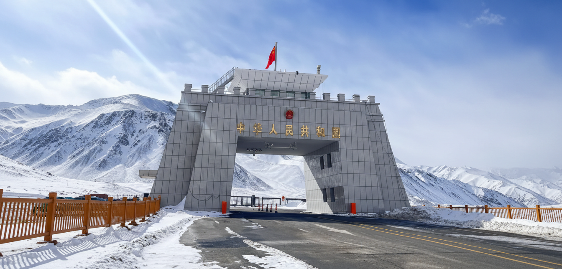
 | หลังจากความระทึกใจบนถนนผานหลง เราจะนำท่านเข้าสู่ดินแดนแห่งความสงบนิ่ง ณ ทะเลสาบสีฟ้าปันเดียร์ (ระยะทาง 64 ก.ม. ใช้เวลาเดินประมาณ 2 ชั่วโมง) ภาพที่ปรากฏเบื้องหน้าคือ ผืนน้ำสีเทอร์ควอยซ์เข้มสดใสราวกับอัญมณีล้ำค่า ถูกโอบล้อมไว้ด้วยวงแขนของขุนเขาสีน้ำตาลอมส้มที่ไร้ซึ่งพรรณไม้ใดๆ ความเงียบสงัดของสถานที่แห่งนี้มีเพียงเสียงลมที่พัดแผ่วเบาเป็นเพื่อนขับกล่อม ก่อให้เกิดความรู้สึกราวกับได้ค้นพบโอเอซิสเร้นลับที่ซ่อนตัวอยู่ใจกลางความเวิ้งว้างของที่ราบสูง แม้จะเป็นทะเลสาบที่เกิดจากการสร้างเขื่อน แต่ความงามของปันดียร์นั้นเป็นปรากฏการณ์ทางธรรมชาติ สีของน้ำที่เห็นเกิดจากแร่ธาตุที่ละลายปะปนอยู่ สะท้อนกับแสงแดดอันแรงกล้าบนที่ราบสูง กลายเป็นเฉดสีฟ้าครามที่หาชมได้ยากยิ่ง
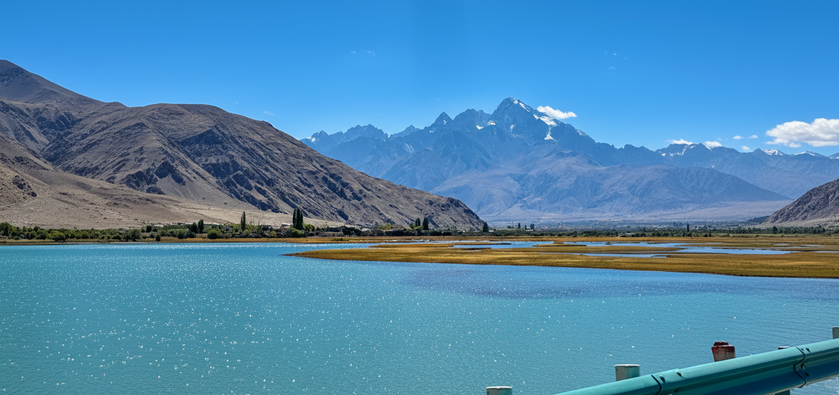
กลางวัน | รับประทานอาหารกลางวัน ณ ภัตตาคาร (มื้อที่ 8)
บ่าย | ก่อนจะอำลาทิวทัศน์อันน่าอัศจรรย์ของปามีร์ แวะเยือนอีกหนึ่งอัญมณีเม็ดงามที่ 'ทะเลสาบไป๋ซาหู' (ระยะทาง 146 ก.ม. ใช้เวลาเดินประมาณ 3 ชั่วโมง) หรือ ดินแดนแห่งความฝันที่ซึ่งภาพของทะเลทรายและทะเลสาบน้ำแข็งมาบรรจบกันอย่างเหนือจินตนาการ หาดทรายสีขาวละเอียดทอดตัวยาวเหยียดอยู่ริมทะเลสาบสีฟ้าใส โดยมีฉากหลังเป็นเทือกเขาคุนหลุนที่มียอดปกคลุมด้วยหิมะตลอดปี เป็นทัศนียภาพที่ดูแปลกตาจนแทบไม่น่าเชื่อว่าจะมีอยู่จริงบนโลกใบนี้ ปรากฏการณ์ทางธรณีวิทยานี้เกิดขึ้นจากกระแสลมที่พัดพาตะกอนทรายควอตซ์สีขาวละเอียดจากภูเขาโดยรอบมาสะสมตัวกันเป็นเวลาหลายพันปี จนเกิดเป็นเนินทรายขนาดมหึมาอยู่เคียงข้างทะเลสาบที่เกิดจากการละลายของธารน้ำแข็ง เชิญท่านสัมผัสความละเอียดของเม็ดทราย รับฟังเสียงคลื่นลมที่พัดกระทบฝั่ง และอำลาความสงบนิ่งของที่ราบสูง ก่อนที่เราจะมุ่งหน้าเดินทางกลับสู่ความมีชีวิตชีวาของเมืองโอเอซิส คาชการ์ (ระยะทาง 151 ก.ม. ใช้เวลาเดินประมาณ 2.5 ชั่วโมง) ปิดฉากการผจญภัยบนหลังคาโลกอย่างสมบูรณ์
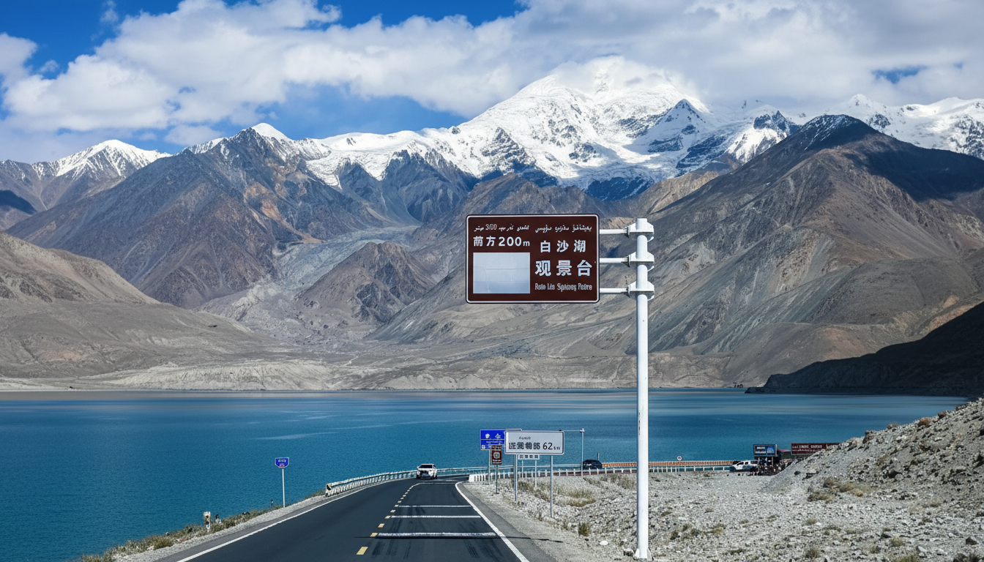
ค่ำ | รับประทานอาหารค่ำ ณ ภัตตาคาร (มื้อที่ 9)
 | สมควรแก่เวลานำท่านเข้าสู่ที่พัก
ที่พัก | HYATT PLACE KASHGAR หรือเทียบเท่าระดับ 4 ดาว (มาตรฐานประเทศจีน)
วันทีห้า | คัชการ์ – ปาฉู่ - อุทยานทะเลแดง
เช้า | รับประทานอาหารเช้า ณ ห้องอาหารของโรงแรม (มื้อที่ 10)
 | นำท่านลัดเลาะขอบทะเลทราย เดินทางจากคัชการ์สู่ เมืองปาฉู่ (ระยะทาง 273 ก.ม. ใช้เวลาเดินประมาณ 3.5 ชั่วโมง) เมื่อล้อรถเริ่มหมุนออกจากมนตร์เสน่ห์แห่งคัชการ์ ทิวทัศน์สองข้างทางก็ค่อยๆ แปรเปลี่ยนจากตรอกซอยอันคึกคักสู่ขอบฟ้าที่กว้างไกลสุดสายตา เคลื่อนผ่านผืนผ้าใบแห่งประวัติศาสตร์ ที่ซึ่งรอยเท้ายาตราของกองคาราวานอูฐในอดีตยังคงฝังลึกอยู่ใต้ผืนทราย เรากำลังเดินทางบนหนึ่งในแขนงของเส้นทางสายไหมโบราณ โดยมีเงาของเทือกเขาเทียนซานเป็นเพื่อนร่วมทางอยู่ไกลลิบ และไอแดดอุ่นที่สาดส่องลงบนทะเลทรายทากลามากันเป็นบทเพลงขับกล่อม โปรดทอดสายตาชมความงามอันเปลี่ยวเหงาแต่เปี่ยมด้วยพลังชีวิต ที่ซึ่งโอเอซิสเล็กๆ ปรากฏขึ้นราวกับภาพฝัน เป็นเครื่องยืนยันถึงความไม่ย่อท้อของสรรพชีวิตในดินแดนแห่งนี้
กลางวัน | รับประทานอาหารกลางวัน ณ ภัตตาคาร (มื้อที่ 11)
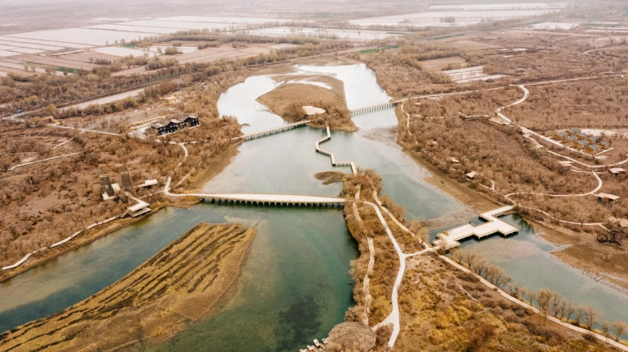
บ่าย | นำท่านเดินทางสู่ อุทยานทะเลแดง ด้วยผืนน้ำสีครามที่ทอประกายระยิบระยับ ตัดกับทิวแถวของพงไพรสีเขียวน่าอัศจรรย์ใจ นี่คืออาณาจักรของต้นหูหยาง พฤกษาในตำนานที่ได้รับการขนานนามว่าเป็น ‘วีรบุรุษแห่งทะเลทราย’ ด้วยตำนานที่ว่าพวกมันจะมีชีวิตยืนยาวหนึ่งพันปี, ยืนต้นตายอีกหนึ่งพันปี, และล้มลงโดยไม่เน่าเปื่อยอีกหนึ่งพันปี สะท้อนจิตวิญญาณแห่งความทรหดอดทนของเส้นทางสายไหมได้อย่างสมบูรณ์แบบ เชิญท่านนั่งรถของอุทยาน ลัดเลาะไปตามเส้นทางที่โอบล้อมด้วยเงาของกิ่งก้านซึ่งบิดตัวอย่างมีเอกลักษณ์ ค้นหามุมที่เงาของต้นไม้สีทองทอดตัวลงบนผืนน้ำนิ่งสงบราวกับกระจกเงา ที่นี่...เวลาจะเดินช้าลง ให้ท่านได้ดื่มด่ำกับความสงบอันยิ่งใหญ่ สูดอากาศบริสุทธิ์ และสัมผัสพลังชีวิตที่ซ่อนอยู่ใต้เปลือกไม้ที่กร้านแดดกร้านลมมานับศตวรรษ
ค่ำ | รับประทานอาหารค่ำ ณ ภัตตาคาร (มื้อที่ 12)
 | สมควรแก่เวลานำท่านเข้าสู่ที่พัก
ที่พัก | BACHU LAVENDER HOTEL หรือเทียบเท่าระดับ 4 ดาว (มาตรฐานประเทศจีน)
วันที่หก | ทะเลทรายต๋าหว่าคุน – ขับรถตะลุยทะเลทรายหรือขี่อูฐ - ป่าดอกอัลมอนด์ - ซาเช่อ
เช้า | รับประทานอาหารเช้า ณ ห้องอาหารของโรงแรม (มื้อที่ 13)
 | นำท่านเดินทางสู่ใจกลาง ทะเลทรายต๋าหว่าคุน (ระยะทาง 178 ก.ม. ใช้เวลาเดินประมาณ 3 ชั่วโมง) โอเอซิสกลางผืนทรายสีทอง เมื่อยานพาหนะเคลื่อนตัวออกจากเมือง ภาพเบื้องหน้าจะค่อยๆ แปรเปลี่ยนจากทิวทัศน์ของชุมชนสู่ความเวิ้งว้างอันน่าพรั่นพรึงและงดงามในคราเดียวกัน ทันทีที่ก้าวเข้าสู่เขตอุทยาน โลกทั้งใบดูเหมือนจะถูกย้อมด้วยสีทองอร่าม เนินทรายน้อยใหญ่ทอดตัวสลับซับซ้อนราวกับคลื่นในมหาสมุทรที่ต้องมนตร์ให้หยุดนิ่ง ลมเย็นที่พัดผ่านนำพากลิ่นอายอันบริสุทธิ์ของธรรมชาติและเสียงกระซิบของผืนทรายที่เล่าขานตำนานนับพันปี เป็นจุดพักพิงและแหล่งน้ำอันล้ำค่าของเหล่ากองคาราวานที่เดินทางบนเส้นทางสายไหมสายใต้ในอดีต ชื่อของทะเลทรายแห่งนี้คือสัญลักษณ์แห่งการอยู่รอดและความหวัง ท่ามกลางความแห้งแล้งที่ดูเหมือนจะไม่มีที่สิ้นสุด กลับปรากฏทะเลสาบใสราวกระจกสะท้อนเงาท้องฟ้าสีคราม เป็นภาพคอนทราสต์ที่สะกดทุกสายตา แสดงให้เห็นถึงความมหัศจรรย์ของธรรมชาติที่สามารถสร้างชีวิตขึ้นได้ในทุกสภาพแวดล้อม
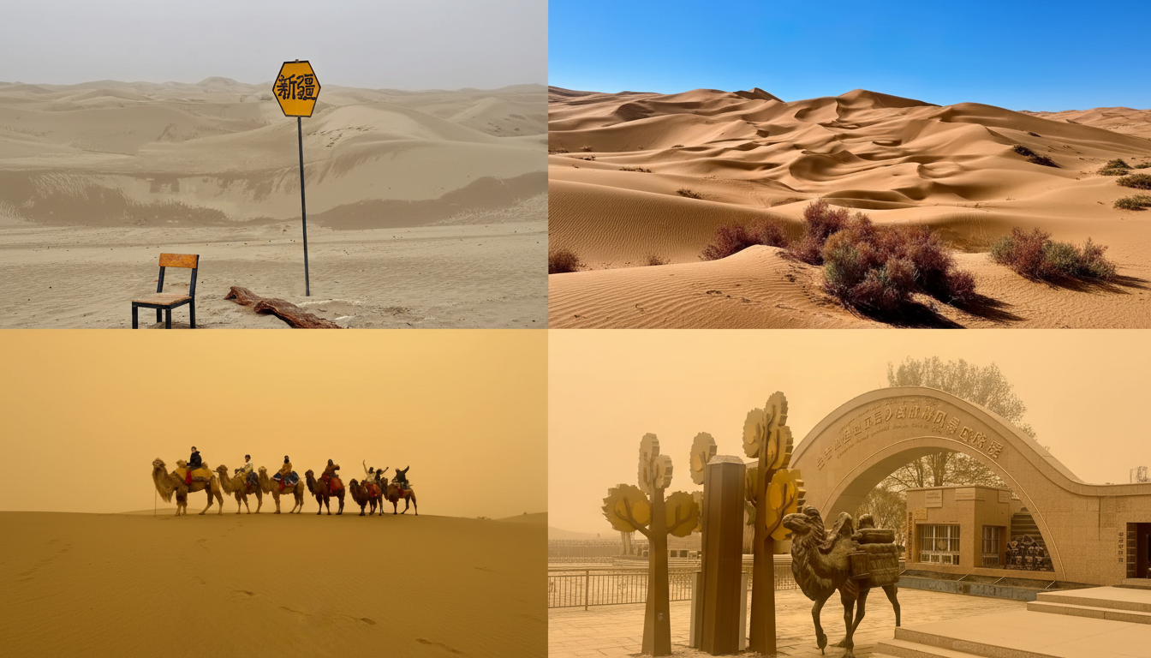
กลางวัน | รับประทานอาหารกลางวัน ณ ภัตตาคาร (มื้อที่ 14)
บ่าย | นำท่านเดินทางสู่ เมืองซาเช่อ (ระยะทาง 136 ก.ม. ใช้เวลาเดินประมาณ 2 ชั่วโมง) สู่ตำนานอาณาจักรยาร์คันด์ เมื่อเงาของดวงตะวันเริ่มทอดยาว อำลาความมหัศจรรย์ของทะเลทรายต๋าหว่าคุนเบื้องหลัง และมุ่งหน้าสู่เมืองซาเช่อ หรือที่รู้จักกันในนามประวัติศาสตร์ว่า 'ยาร์คันด์' การเดินทางในช่วงยามเย็นนี้คือการเปลี่ยนผ่านของทัศนียภาพที่งดงาม จากผืนทรายสีทองสู่พื้นที่เกษตรกรรมอันเขียวชอุ่มของโอเอซิสที่ใหญ่ที่สุดแห่งหนึ่งบนเส้นทางสายไหม แสงสุดท้ายของวันจะอาบย้อมท้องฟ้าให้กลายเป็นภาพวาดอันตระการตา เป็นการส่งท้ายวันแห่งการผจญภัยที่สมบูรณ์แบบ อดีตราชธานีของอาณาจักรยาร์คันด์อันเกรียงไกร ศูนย์กลางแห่งวัฒนธรรม ดนตรี และศิลปะที่รุ่งเรืองอย่างยิ่งในศตวรรษที่ 16-17 ทุกย่างก้าวในเมืองนี้จึงเปรียบเสมือนการเดินอยู่บนหน้าประวัติศาสตร์ ที่ซึ่งเรื่องราวของกษัตริย์ นักกวี และนักดนตรีผู้ยิ่งใหญ่ยังคงอบอวลอยู่ในบรรยากาศ
ระหว่างทางนำท่านชม ป่าดอกอัลมอนด์แห่งซาเช่อ ทะเลสีชมพูสุดขอบฟ้า ณ ซินเจียงตอนใต้ เมื่อสายลมใบไม้ผลิพัดผ่านที่ราบสูงปามีร์ ก็ได้ปลุกชีวิดของต้นอัลมอนด์นับหมื่นไร่ใน รู้จักในนาม "บ้านเกิดของอัลมอนด์จีน" ให้ตื่นขึ้นจากห้วงนิทรา ทั่วทั้งหุบเขาจะถูกย้อมไปด้วยสีชมพูอ่อนหวานของดอกอัลมอนด์ที่เบ่งบานสะพรั่ง ตัดกับสีน้ำตาลของบ้านดินและวิถีชีวิตชาวอุยกูร์ที่เรียบง่าย เกิดเป็นภาพทิวทัศน์งดงามราวกับบทกวีที่ยังมีลมหายใจ ที่นี่ไม่ใช่แค่สวนดอกไม้ แต่เป็นหัวใจของเศรษฐกิจและวัฒนธรรมท้องถิ่น ที่ซึ่งความงามของธรรมชาติได้หลอมรวมเข้ากับเทศกาลท่องเที่ยวเชิงวัฒนธรรม กลายเป็นจุดหมายในฝันของนักเดินทางและช่างภาพจากทั่วทุกมุมโลก
หมายเหตุ การบานของดอกไม้เป็นปรากฏการณ์ทางธรรมชาติ ซึ่งขึ้นอยู่กับสภาพอากาศ อุณหภูมิ และความชื้นในแต่ละปี หากวันเดินทางของท่านดอกไม้ยังไม่ผลิบานหรือร่วงโรยเร็วกว่ากำหนด ทางบริษัทฯ ต้องขออภัยล่วงหน้า เนื่องจากเป็นเหตุสุดวิสัยทางธรรมชาติ
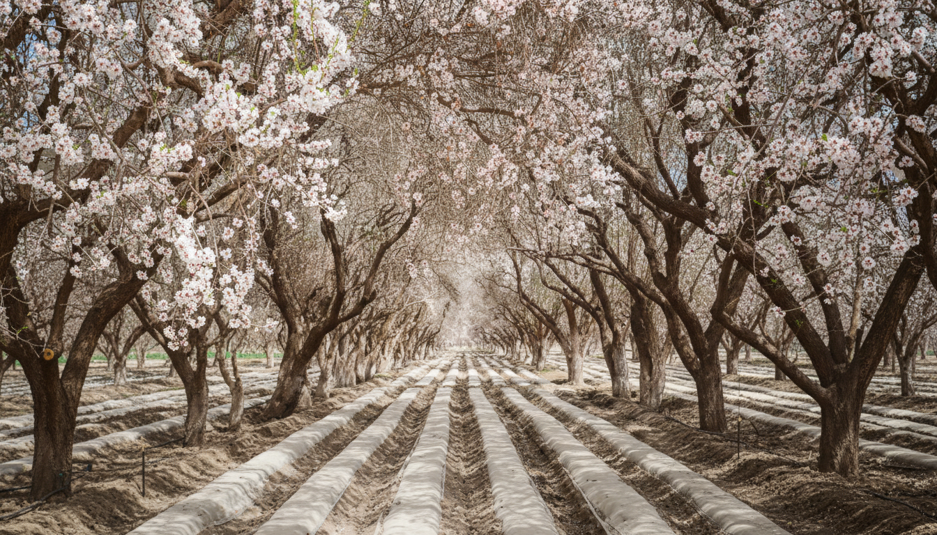
ค่ำ | รับประทานอาหารค่ำ ณ ภัตตาคาร (มื้อที่ 15)
 | จากนั้นนำท่านเดินทางเข้าสู่ที่พัก
ที่พัก | HAMPTON BY HILTON KASHGAR หรือเทียบเท่าระดับ 4 ดาว (มาตรฐานประเทศจีน)
วันที่เจ็ด | ซาเช่อ – ตลาดโบราณคาจ้านฉี - สุสานข่านแห่งซาเช่อ – สุสานอามานีชาฮัน – หมู่บ้านโบราณเกาไถ - คาชการ์
เช้า | รับประทานอาหารเช้า ณ ห้องอาหารของโรงแรม (มื้อที่ 16)
 | นำท่านสัมผัสเสียงสะท้อนแห่งราชอาณาจักรซาเช่อ สุสานกษัตริย์และย่านเมืองเก่าคาจ้านฉี กับแสงแดดยามเช้าทาบทอลงบนกำแพงดินของย่านเมืองเก่าคาจ้านฉี ปลุกชีวิตชีวาให้แก่ตรอกซอกซอยที่อบอวลไปด้วยกลิ่นเครื่องเทศและเสียงทุบค้อนของช่างฝีมือ บรรยากาศอันเรียบง่ายแต่เปี่ยมด้วยมนต์ขลังนี้ คือบทนำไปสู่ความยิ่งใหญ่ที่ซ่อนเร้นอยู่ ณ สุสานหลวงแห่งราชวงศ์ซาเช่อ ที่ซึ่งความเงียบสงบเข้ามาแทนที่ความวุ่นวาย ชวนให้จินตนาการถึงขบวนคาราวานและราชสำนักที่เคยรุ่งเรืองในอดีต ณ สถานที่แห่งนี้คือที่พำนักสุดท้ายของเหล่ากษัตริย์แห่งอาณาจักรข่านแห่งซาเช่อ ผู้ปกครองดินแดนโอเอซิสแห่งนี้ในศตวรรษที่ 16-17 สถาปัตยกรรมอิสลามอันวิจิตรตระการตา ไม่ว่าจะเป็นโดมสีฟ้าครามหรือกระเบื้องเคลือบหลากสีสัน ล้วนบอกเล่าเรื่องราวแห่งอำนาจ ศรัทธา และความรุ่งโรจน์ทางศิลปะ แต่หัวใจสำคัญของที่นี่คือสุสานอนุสรณ์สถานของพระนางอามานนิซาคาน มเหสีและกวีเอกผู้รวบรวมบทเพลงพื้นบ้านอุยกูร์ จนกลายเป็นมรดกโลกทางวัฒนธรรมที่จับต้องไม่ได้ของยูเนสโก เชิญท่านทอดสายตาชมความงดงามของลวดลายเรขาคณิตบนผนังอิฐที่สอดประสานกันอย่างลงตัว สัมผัสความเย็นของแผ่นกระเบื้องโบราณใต้ฝ่ามือ และปล่อยให้จิตใจได้ซึมซับเรื่องราวของพระนางอามานนิซาคาน ผู้หญิงธรรมดาที่กลายเป็นราชินีและอุทิศทั้งชีวิตเพื่อรักษามรดกทางดนตรีของชาติพันธุ์เอาไว้ จุดที่งดงามที่สุดคือโถงกลางของสุสาน ที่ซึ่งแสงธรรมชาติส่องลงมาอาบไล้แท่นอนุสรณ์ ราวกับสปอตไลท์ที่ส่องสว่างให้แก่จิตวิญญาณอันยิ่งใหญ่ที่ยังคงสถิตอยู่ ณ ที่แห่งนี้
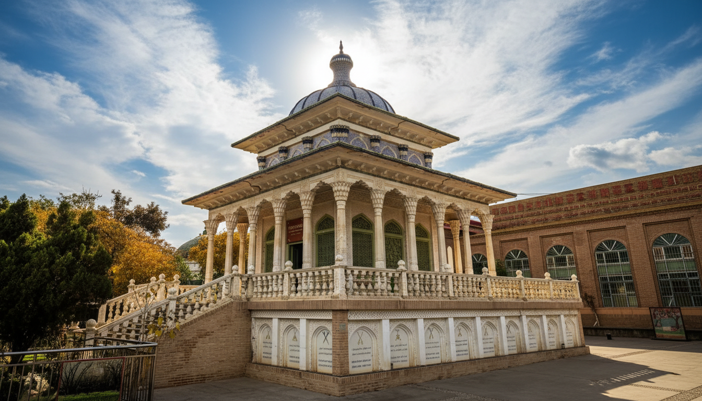
กลางวัน | รับประทานอาหารกลางวัน ณ ภัตตาคาร (มื้อที่ 17)
บ่าย | นำท่านมุ่งหน้ากลับสู่ คาชการ์ (ระยะทาง 191 ก.ม. ใช้เวลาเดินประมาณ 3 ชั่วโมง) เมืองที่เป็นดั่งเพชรเม็ดงามแห่งเส้นทางสายไหม ทิวทัศน์สองข้างทางค่อยๆ เปลี่ยนจากโอเอซิสอันเขียวชอุ่มสู่ภูมิประเทศที่แห้งแล้งขึ้น ก่อนที่ภาพของเมืองคัชการ์จะปรากฏขึ้นอีกครั้ง และจุดหมายแรกของคือ ย่านชุมชนเกาไถ ชุมชนโบราณที่ตั้งตระหง่านอยู่ริมแม่น้ำทูหมัน ที่นี่คือเขาวงกตแห่งกาลเวลาซึ่งบ้านเรือนทุกหลังสร้างจากดินเหนียวและฟางซ้อนทับกันเป็นชั้นๆ ก่อเกิดเป็นทัศนียภาพอันเป็นเอกลักษณ์ไม่เหมือนที่ใดในโลก ย่านเกาไถเปรียบเสมือนพิพิธภัณฑ์พื้นบ้านที่มีชีวิต ที่ซึ่งลมหายใจแห่งวิถีชีวิตดั้งเดิมของชาวอุยกูร์ยังคงไม่เปลี่ยนแปลงไปตามกาลเวลา ชุมชนแห่งนี้มีประวัติศาสตร์ยาวนานกว่า 600 ปี โดยเฉพาะอย่างยิ่งในฐานะแหล่งผลิตเครื่องปั้นดินเผามาช้านาน หลายครอบครัวยังคงสืบทอดศิลปะการปั้นจากรุ่นสู่รุ่น ทำให้ตรอกซอยแคบๆ ที่วกวนไปมานั้นไม่ได้เป็นเพียงทางเดิน แต่เป็นเส้นทางเชื่อมโยงอดีตสู่ปัจจุบัน ที่ทุกย่างก้าวคือการค้นพบเรื่องราวและมรดกทางวัฒนธรรม ให้เวลาตัวเองได้หลงทางในตรอกซอยอันน่าพิศวง ทักทายรอยยิ้มอันอบอุ่นของชาวบ้านที่เปิดประตูต้อนรับ แวะชมสตูดิโอของช่างปั้นหม้อที่กำลังทำงานอย่างขะมักเขม้น และสูดกลิ่นดินที่อบอวลไปทั่วบริเวณ ลองปีนขึ้นไปยังจุดที่สูงที่สุดของเนินดินเพื่อชมทิวทัศน์มุมกว้างของเมืองเก่าคัชการ์และแม่น้ำที่ไหลผ่านเบื้องล่าง ที่นี่ไม่ใช่แค่การชมสถาปัตยกรรม แต่คือการได้เป็นส่วนหนึ่งของชุมชนที่กำลังดำเนินไปอย่างช้าๆ งดงาม และเป็นธรรมชาติที่สุด
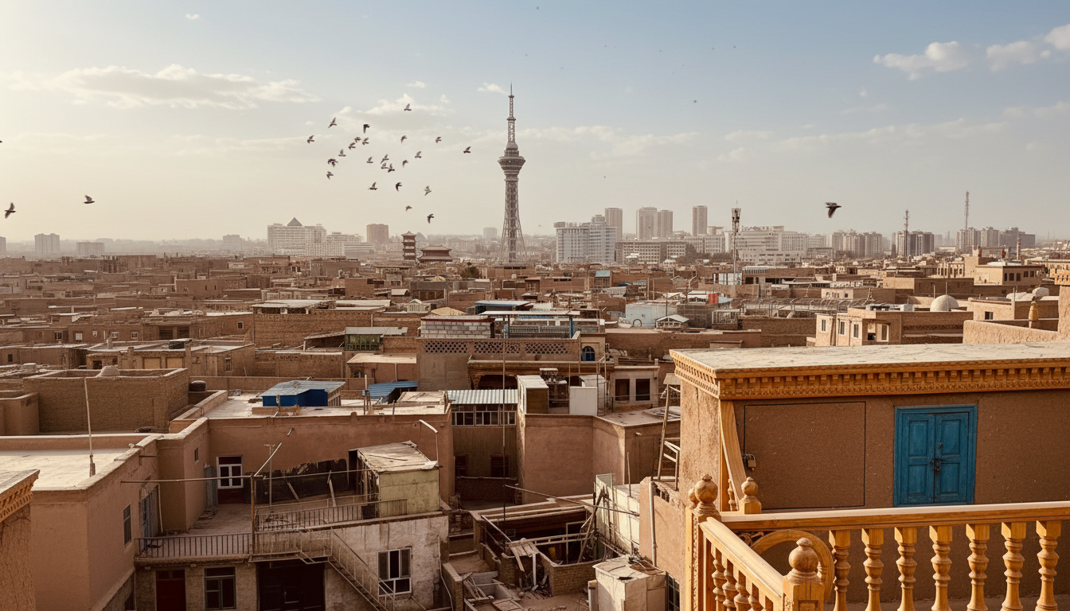
ค่ำ | รับประทานอาหารค่ำ ณ ภัตตาคาร (มื้อที่ 18)
 | จากนั้นนำท่านเดินทางเข้าสู่ที่พัก
ที่พัก | VIENNA HOTEL SHACHE หรือเทียบเท่าระดับ 4 ดาว (มาตรฐานประเทศจีน)
วันที่แปด | คัชการ์ (สนามบินคัชการ์ไหลหนิง )– กว่างโจว(สนามบินไป๋หยุน) (CZ6835 : 08.00-13.50) – กรุงเทพ (สุวรรณภูมิ) (CZ363 : 16.00-17.55)
เช้า | รับประทานอาหารเช้า แบบ BOX SET (มื้อที่ 19)
 | นำท่านเดินทางสู่ สนามบินคัชการ์ไหลหนิง เช็คอิน ณ เคาน์เตอร์สายการบิน ไชน่า เซาเทิร์น(CZ) รวมน้ำหนักกระเป๋าสำหรับโหลดใต้เครื่อง 23 กิโลกรัม โดยจำที่ท่านละ 1 ใบ สัมภาระของท่านจะทำการเช็คทรู (Check-through) ส่งตรงไปยังสนามบินปลายทาง
08.00 น. | ออกเดินทางจาก สนามบินคัชการ์ไหลหนิง สู่ สนามบินไป๋หยุน เมืองกว่างโจว โดย สายการบิน ไชน่า เซาเทิร์น(CZ) เที่ยวบินที่ CZ6835  มีบริการอาหารบนเครื่อง โดยที่รูปแบบอาหารอาจปรับเปลี่ยนเป็น อาหารร้อน หรือ Snack Box ได้ตามนโยบายของสายการบินในเที่ยวบินนั้นๆ โดยไม่อาจแจ้งให้ทราบล่วงหน้า
13.50 น. | เดินทางถึงสนามบิน สนามบินไป๋หยุน เมืองกว่างโจว นำท่านผ่านขั้นตอนตรวจคนเข้าเมือง จากนั้นพักผ่อนภายในสนามบินเพื่อรอต่อเครื่อง
16.00 น. | ออกเดินทางจาก สนามบินไป๋หยุน สู่ สนามบินสุวรรณภูมิ โดย สายการบิน ไชน่า เซาเทิร์น(CZ) เที่ยวบินที่ CZ363  มีบริการอาหารบนเครื่อง โดยที่รูปแบบอาหารอาจปรับเปลี่ยนเป็น อาหารร้อน หรือ Snack Box ได้ตามนโยบายของสายการบินในเที่ยวบินนั้นๆ โดยไม่อาจแจ้งให้ทราบล่วงหน้า
17.55 น. | เดินทางถึง สนามบินสุวรรณภูมิ โดยสวัสดิภาพ พร้อมความประทับใจ

